|  |  |  |  |  |  |
| --- | --- | --- | --- | --- | --- |
| **주차** | (~12/20) | **기간** | 2022.11.07~ 2022.12.20 | **지도교수** | (서명) |
| **이번주차 진행내용 요약** | 발표용 제안서(ppt)의 내용을 수정 및 추가하였다. | | | | |

- 26일 제안서 발표를 위한 ppt의 내용(중점연구분야 포함)을 교수님의 피드백과 팀원들과의 회의 과정을 거쳐 여러 차례 수정 및 추가하였다.

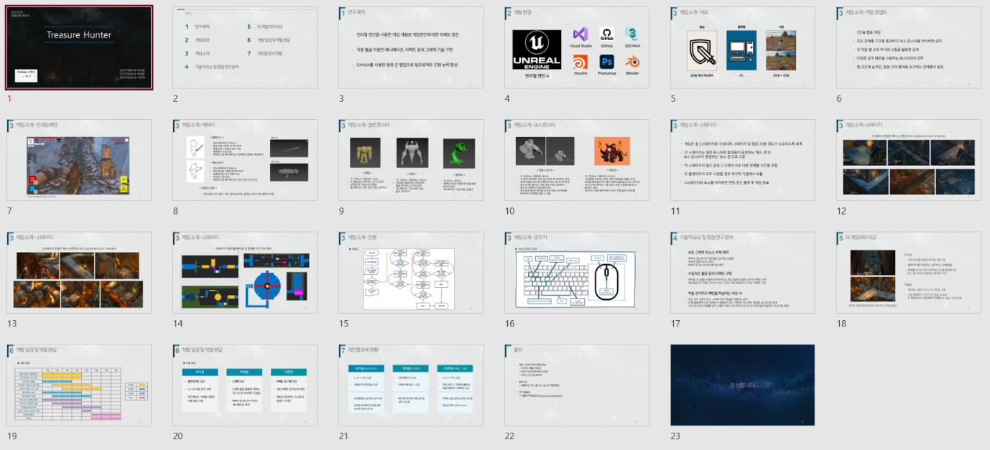

|  |  |  |  |
| --- | --- | --- | --- |
| **문제점 정리** | 기말시험 대비로 인한 이펙트 공부 부족 | | |
| **해결방안** | 본격적인 이펙트 관련 공부 시작 | | |
| **다음주차** | (~12/20) | **다음기간** | 2022.12.07~2022.12.20 |
| **다음주 할일** | 이펙트와 텍스처 제작의 기초가 되는 포토샵에 대한 복습을 진행하고, 추가적으로 이펙트 제작에 대해 공부한다. (지난 차수와 동일) | | |
| **지도 교수**  **Comment** |  | | |